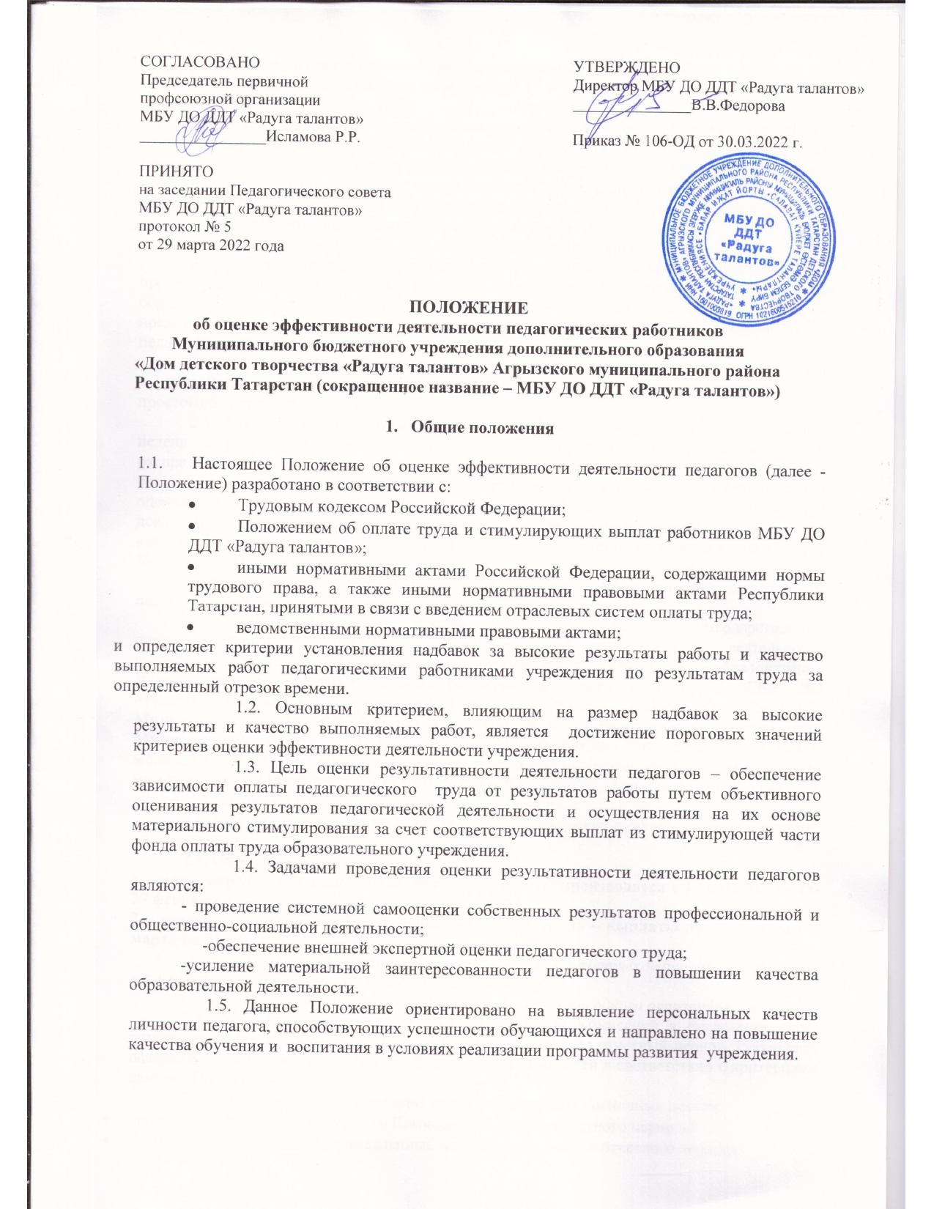

- Основания и порядок проведения оценки результативности
деятельности педагогических работников.

2.1. Основанием для оценки результативности деятельности педагогических работников служит портфолио (портфель профессиональных достижений), в которой собраны личные профессиональные достижения в образовательной деятельности, результаты обучения, воспитания и развития учащихся, вклад педагога в развитие системы образования за определенный период времени, а также участие в общественной жизни учреждения.
2.2. Стимулирующие выплаты осуществляются только основным работникам, имеющим стаж работы в МБУ ДО ДДТ «Радуга талантов» не менее 3 месяцев.
2.3. Для проведения объективной внешней оценки результативности профессиональной деятельности педагога на основе его личного портфолио в образовательном учреждении приказом руководителя создается Комиссия, состоящая из представителя администрации учреждения, председателя профкома и представителей педагогического состава.
2.4.Результаты работы Комиссии оформляются протоколами, срок хранения которых – 3 года. Решения Комиссии принимаются на основе открытого голосования путем подсчета простого большинства голосов.
2.5. В установленные приказом руководителя учреждения сроки (не менее чем за две недели до заседания Комиссии, на которой планируется рассмотрение вопроса о распределении стимулирующего фонда оплаты труда) педагогические работники передают руководителю в Комиссию собственные портфолио с заполненным собственноручно оценочным листом, содержащим самооценку показателей результативности, с приложением документов, подтверждающих и уточняющих их деятельность.Типовые критерии, по которым педагогические работники заполняют оценочные листы, приведены в Приложении № 1 данного Положения.
Подтверждающими документами для оценки эффективности деятельности педагогических работников являются:
- приказы, постановления, распоряжения, дипломы, грамоты, благодарственные письма, сертификаты, свидетельства, документы за инновационную деятельность вышестоящих организаций, к которым относятся МКУ «Управление образования», Исполнительный комитет Агрызского муниципального района РТ, ГБУ ДО «Республиканский центр внешкольной работы» г.Казань, МОиН РФ, МОиН РТ, Министерство спорта РФ, Министерство спорта РТ, Министерство культуры РФ, Министерство культуры РТ, федерации по видам спорта, Министерство по делам молодежи РФ, Министерство по делам молодежи РТ, печатные издания, действующие при поддержке Министерств и ведомств РФ и РТ, согласно Плану работы МБУ ДО ДДТ «Радуга талантов» Агрызского муниципального района РТ.
2.6. Один и тот же конкурс не учитывается в нескольких пунктах (участие и наличие призовых мест).
2.7. Определяются два отчетных периода:
1 – март, апрель, май, июнь, июль, август – выплаты производятся с 1 сентября по 28-29 февраля.
2 – сентябрь, октябрь, ноябрь, декабрь, январь, февраль – выплаты производятся с 1 марта по 31 августа.
Годовой критерий действует 1 год в течение двух отчетных периодов (март-август и сентябрь-февраль или сентябрь-февраль и март-август).
Полугодовой критерий действует 6 месяцев, в течение одного отчетного периода.
2.8. Результаты экспертной оценки оформляются Комиссией в оценочном листе результативности деятельности педагогических работников за отчетный период. Результаты оформляются в баллах за каждый показатель результативности в соответствии с критериями данного Положения.
2.9. Устанавливаются следующие сроки рассмотрения оценочных листов:
- педагоги сдают оценочные листы в Комиссию до 1 числа отчетного периода;
- Комиссия рассматривает представленные материалы до 5 числа отчетного периода;
- до 20 числа отчетного периода итоговая ведомость передается в бухгалтерию для зачисления заработной платы на установленный срок
2.10. Оценочный лист, завершающий итоговым баллом педагога дополнительного образования, доводится для ознакомления под роспись педагогу и утверждается приказом директора МБУ ДО ДДТ «Радуга талантов».
2.11. Количество баллов одного педагогического работника для получения максимальной надбавки не должно превышать:
- педагога дополнительного образования – 50 баллов;
- педагога-организатора – 50 баллов;
- методиста – 55 баллов.
2.12. При выходе из декретного отпуска работник имеет право на стимулирующую выплату на отчетный период в размере 15 баллов (до момента сдачи итогового приказа в бухгалтерию).
2.13. Стимулирующие выплаты основным работникам при переходе с одной должности на другую сохраняются на весь отчетный период
2.14. В случае несогласия педагога с итоговым баллом, педагог имеет право в течение двух днейобратиться с письменным заявлением в Комиссию, аргументированно изложив, с какими критериями оценки результатов его труда он не согласен.
2.15. Комиссия обязана в течение двух рабочих дней рассмотреть заявление педагога и дать письменное или устное (по желанию педагога) разъяснение (обсуждение обращения заносится в протокол Комиссии).
2.16. В случае несогласия с разъяснением Комиссии, педагог имеет право обратиться в комиссию по трудовым спорам учреждения.
2.17. Стимулирующие выплаты производятся только приказом директора МБУ ДО ДДТ «Радуга талантов» на основании протокола Комиссии.

- Заключительные положения.

  - Настоящее Положение распространяется на всех педагогических работников МБУ ДО ДДТ «Радуга талантов» и действует до принятия нового.

Приложение № 1
к Положению об оценке эффективности деятельности
педагогических работников МБУ ДО ДДТ «Радуга талантов»

Критерии
оценки эффективности деятельности педагогических работников
МБУ ДО ДДТ «Радуга талантов» Агрызского муниципального района
Республики Татарстан

Педагоги дополнительного образования – 50 баллов, максимальное
№ | Наименование критерия | Периодичность изменения | Примечания | Мероприятие | Подтверждающий документ | Балл педагога | Балл комиссии
1. | Сохранность контингента объединения в течение учебного года | годовая | N=(В/А)*100%, где А – количество занимающихся на отчетный период, В – количество учащихся по состоянию на 15 сентября текущего года: 100-90 % - 10 баллов, 90-80 % - 8 баллов, 80-75 % - 6 баллов
2. | Наличие призовых мест по итогам участия педагога  в конкурсах профессионального мастерства, соревнованиях, фестивалях, научно-практических конференциях и т.д. | годовая
 | международного, федерального уровня | годовая | 10 баллов
 | республиканского уровня | годовая | 8 баллов
 | муниципального уровня | годовая | 6 баллов
3. | Разработка методических рекомендаций, пособий, разработка и внедрение авторских программ | годовая | Участие в инновационных и экспериментальных конкурсах и мероприятиях. Участие в распространении педагогического опыта (выступления в НПК, семинарах, стажерских площадках; проведение открытых занятий, мастер-классов и др., публикации в СМИ). Участие в составе жюри и судейской коллегии.
 | международного, федерального уровня | годовая | 10 баллов
 | республиканского уровня | годовая | 8 баллов
 | муниципального уровня | годовая | 6 баллов
4. | Участие воспитанников в конкурсах, олимпиадах, соревнованиях, фестивалях, научно-практических конференциях | годовая
 | международного, федерального уровня | годовая | 10 баллов
 | республиканского уровня | годовая | 8 баллов
 | зонального республиканского уровня | годовая | 6 баллов
 | муниципального уровня | годовая | 3 балла
 | уровень учреждения | годовая | 1 балл
5. | Наличие призовых мест по итогам участия воспитанников в конкурсах, соревнованиях, фестивалях, научно-практических конференциях и т.д. | годовая
 | международного, федерального уровня | годовая | 10 баллов
 | республиканского уровня | годовая | 9 баллов
 | зонального республиканского уровня | годовая | 6 баллов
 | муниципального уровня | годовая | 3 балла
 | Уровень учреждения | годовая | 1 балл
 | ИТОГО: максимально 50 баллов

« »_________________202__ года

С решением комиссии _________________/_______________/_____________________
согласен/не согласен подпись расшифровка

Педагоги-организаторы – 50 баллов, максимальное
№ | Наименование критерия | Периодичность изменения | Примечания | Мероприятие | Подтверждающий документ | Балл педагога | Балл комиссии
1. | Организация и проведение мероприятий | годовая | Участие в организации, проведении мероприятий с педагогическими работниками; участие в составе комиссий, жюри различных мероприятий; организация диагностики, мониторинга, отчетов образовательной деятельности в ДДТ
 | международного, федерального уровня | годовая | 14 баллов
 | республиканского уровня | годовая | 10 баллов
 | муниципального уровня | годовая | 8 баллов
 | уровень учреждения | годовая | 6 баллов
2. | Участие педагога-организатора в конкурсах профессионального мастерства | годовая
 | международного, федерального уровня | годовая | 12 баллов
 | республиканского уровня | годовая | 10 баллов
 | муниципального уровня | годовая | 6 балла
3. | Наличие призовых мест по итогам участия педагога в конкурсах профессионального мастерства, соревнованиях, фестивалях, научно-практических конференциях и т.д. | годовая
 | международного, федерального уровня | годовая | 12 баллов
 | республиканского уровня | годовая | 10 баллов
 | муниципального уровня | годовая | 4 балла
4. | Обобщение и распространение педагогического опыта. | годовая | Разработка и публикации методических рекомендаций, пособий, сборников по своему профилю деятельности. Выступление в НПК, семинарах, стажерских площадках
 | международного, федерального уровня |  | 12 баллов
 | республиканского уровня |  | 10 баллов
 | муниципального уровня |  | 6 баллов
 | уровень учреждения |  | 4 балла
 | ИТОГО: 50 баллов

« »_________________202__ года

С решением комиссии _________________/_______________/_____________________
согласен/не согласен подпись расшифровка

Методист – 55 баллов, максимальное
Методист
№ | Критерии | Периодичность | Примечание | Мероприятие | Подтверждающий документ | Балл | Балл комиссии
1 | Обеспеченность педагогов учреждения республиканскими образовательными и досуговыми программами, рассчитанными на различные категории обучающихся | годовая | Наличие – 10 баллов,  Отсутствие – 0 баллов
2 | Участие воспитанников по направлениям в конкурсах, олимпиадах, соревнованиях, фестивалях, научно-практических конференциях международного, федерального уровня | годовая | 10 баллов
 | республиканского, межрегионального уровня | годовая | 8 баллов
 | зональный республиканский уровень | годовая | 6 баллов
 | муниципального уровня | годовая | 3 балла
 | уровень учреждения | годовая | 1 балл
3 | Проведение методической учебы по вопросам методического обеспечения образовательного процесса | квартальная | Создание, работа в локальной сети, ведение журналов в системе Навигатор; участие в профессиональных конкурсах; участие в составе комиссий, жюри различных мероприятий
 | международный, федеральный уровень | квартальная | 10 баллов
 | республиканский уровень | квартальная | 8 баллов
 | муниципальный уровень | квартальная | 6 баллов
 | уровень учреждения | квартальная | 4 балла
4 | Обобщение и распространение педагогического опыта | годовая | Выступления в НПК, методических объединениях, семинарах
 | федерального уровня | годовая | 10 баллов
 | межрегионального, республиканского уровня | годовая | 8 баллов
 | муниципальный уровень | годовая | 3 балла
 | уровень учреждения | годовая | 1 балл
5 | Разработка и публикация, участие в разработке методических рекомендаций, пособий, помощь в разработке и корректировке авторских программ | годовая
 | федерального уровня | годовая | 10 баллов
 | межрегионального, республиканского уровня | годовая | 8 баллов
 | муниципальный уровень | годовая | 6 баллов
 | уровень учреждения | годовая | 4 балла
6 | Привлечение грантов на развитие учреждения | годовая | Участие в гранте - 3 балла;  получение гранта - 5 баллов
Итого – 55

« »_________________202__ года

С решением комиссии _________________/_______________/_____________________
согласен/не согласен подпись расшифровка

